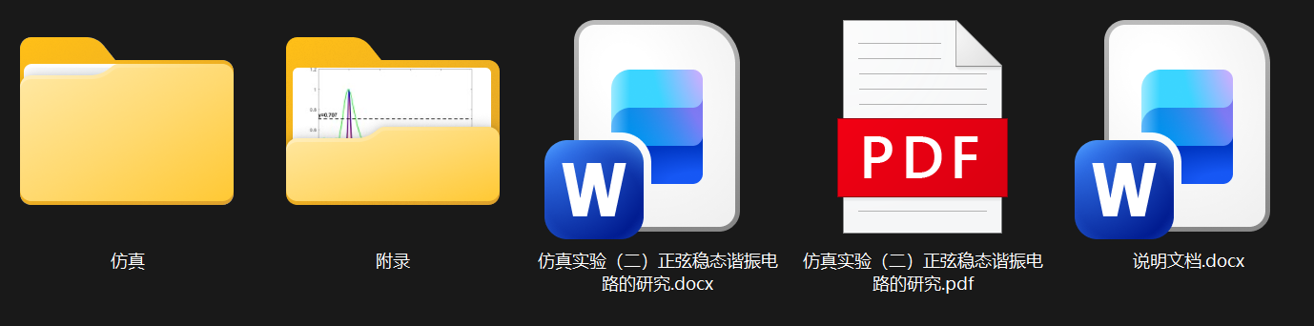
二、仿真实验（二）正弦谐振电路的研究
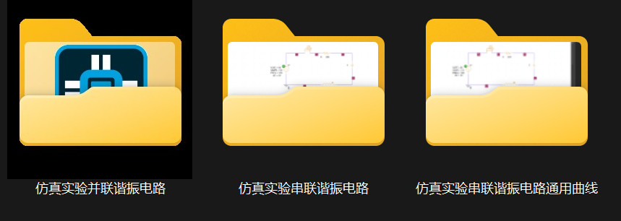
仿真：其内部为

分别为并联谐振电路的仿真工程文件、串联谐振电路的仿真工程文件、串联谐振电路通用曲线仿真工程文件
仿真实验（二）正弦稳态谐振电路的研究.docx：实验报告Word版本
仿真实验（二）正弦稳态谐振电路的研究.pdf：实验报告PDF版本

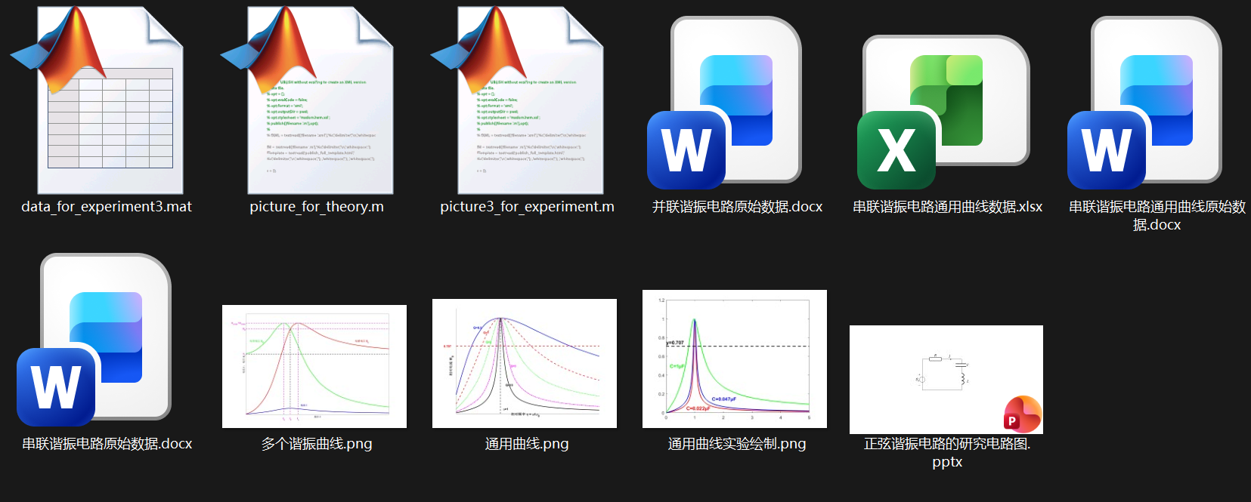
附录文件夹下的其他文件
data_for_experiment3.mat：串联谐振电路通用曲线绘制的MATLAB形式数据
picture_for_theory.m：绘制实验原理中的图像的MATLAB代码
picture3_for_experiment.m：绘制串联谐振电路通用曲线的MATLAB代码
并联谐振电路原始数据.docx：并联谐振电路的输出报告（有上万条数据请谨慎点开）
串联谐振电路通用曲线数据.xlsx：串联谐振电路通用曲线的数据
串联谐振电路通用曲线原始数据.docx：串联谐振电路通用曲线的输出报告
串联谐振电路原始数据.docx：串联谐振电路的输出报告
多个谐振曲线.png：实验原理中电感电压、电流电压和电流的谐振曲线
通用曲线.png：实验原理中串联谐振电路通用曲线
通用曲线实验绘制.png：实验3中绘制的串联谐振电路通用曲线
正弦谐振电路的研究电路图.pptx：报告中的电路图

